SICAmag nummer 37

Analyse Buitengaats 2007

Yvette Gieles, met medewerking van Christina Hiemstra en Irene Noordkamp

Kunstenaars en culturele organisaties uit Nederland gaan veel en vaak de grens over. Buitengaats is de database waarin alle bij SICA bekende Nederlandse culturele activiteiten in het buitenland worden geregistreerd. Ieder jaar maken we een balans op, van wat we weten en wat we (nog) niet weten.

Ter gelegenheid van de oprichting van Muziek Centrum Nederland op 1 januari 2008, hebben de voorheen zelfstandige instellingen Gaudeamus, Donemus en de Dutch Jazz Connection een balans opgemaakt van hun internationaliseringactiviteiten. De bundel ‘Dijkdoorbraak, de promotie van Nederlandse muziek in het buitenland’ laat zien hoe internationale carrières van componisten en musici als Jacob ter Veldhuis, Michel van der Aa, Eric Vloeimans en Tineke Postma vaart hebben gekregen. Buitenlandse muziekcritici en festivalprogrammeurs zijn openhartig in hun waardering van de Nederlandse muziekpraktijk. Bewondering is er niet alleen voor de in buitenlandse oren soms ontregelende composities en improvisaties, maar zeker ook voor de wijze waarop Nederlanders hun muziek promoten. En zoiets als het nieuwe Bimhuis, dat vind je nergens in Europa. De bundel geeft een mooi inzicht in de internationale praktijk van de Nederlandse muziek. De verschillende genres doen het overwegend goed over de grens, ook in kwantitatief opzicht. Muziek vormt al jaren het grootste aandeel in de activiteiten die in Buitengaats zijn opgenomen. Ook in 2007. Terwijl de registraties in de architectuur stagneren en het aantal activiteiten op het gebied van literatuur en multi-media zelfs licht daalt, neemt het aantal activiteiten in de muzieksector onverminderd toe.

Groei op alle fronten
Die toename is in lijn met de algemene trend. Buitengaats bevat informatie over alle kunstdisciplines en de database biedt daardoor een goed overzicht van de Nederlandse culturele activiteit over de grens, die overwegend middels subsidie en/of in samenwerking met intermediaire organisaties in de cultuursector tot stand zijn gekomen. Het aantal geregistreerde activiteiten in Buitengaats is fors gestegen ten opzichte van het voorgaande jaar. In 2006 waren 3673 activiteiten opgenomen, in 2007 komt de teller tot 4572. In vrijwel alle landen en sectoren is het aantal registraties toegenomen. Muziek groeit zoals gezegd mee, maar de absolute uitschieters zijn theater en film. Zijn we zoveel meer gaan doen in het buitenland? Ja, maar de stijging is waarschijnlijk ook voor een belangrijk deel te wijten aan een betere en frequentere aanlevering van gegevens. Hierin is met name het aandeel van de sectorinstituten, fondsen en koepelorganisaties toegenomen. Daarnaast ontvingen we ook in 2007 weer veel gegevens van de Nederlandse vertegenwoordigingen in het buitenland. Een klein deel van de informatie is rechtstreeks afkomstig van uitvoerende organisaties. We koesteren onze informanten, want door de betere aanlevering van informatie komt Buitengaats steeds dichter in de buurt van het predicaat ‘volledig’. Hierdoor neemt de betrouwbaarheid en bruikbaarheid van de database toe, onder andere voor nulmetingen, quick scans, regioverkenningen en beleidsvoornemens die een cijfermatige onderbouwing vragen. Met ingang van 2007 hebben we ook voor het eerst inzicht in de omvang van de activiteiten. Achter een activiteit in Buitengaats kan van alles schuil gaan: een theatertournee, een boekpublicatie, een tentoonstelling, artist-in-residency of zelfs een beurspresentatie van een vormgever. We maken daarom onderscheid tussen activiteiten die uit meerdere optredens bestaan (bijvoorbeeld een tournee), activiteiten met een bepaalde duur (bijvoorbeeld een tentoonstelling) en niet-tijdgebonden activiteiten (zoals een publicatie). Van de 4572 activiteiten in 2007 zijn er 3323 opgebouwd uit 6030 optredens, inclusief 1812 filmvertoningen. Bij de tijdgebonden activiteiten was de gemiddelde duur van de 1041 geregistreerde tentoonstellingen en artist-in-residencies 55 dagen. In totaal 208 activiteiten waren niet-tijdgebonden.

Een ijzeren lijst
De lijst landen waar Nederlandse kunstenaars actief zijn, is gevarieerd, maar redelijk constant. In het algemeen geldt dat hoe meer activiteiten er in een land plaatsvinden, des te gevarieerder het aantal disciplines dat hierbij betrokken is. In landen waar slechts een beperkt aantal activiteiten vanuit Nederland plaatsvindt, ligt de nadruk op twee sectoren: film en muziek. De landen van de Europese Unie vormen een belangrijk werkterrein, alleen Cyprus, Malta, Luxemburg en Letland ontbreken in het landenoverzicht. De samenstelling van de top tien laat eveneens weinig verrassingen zien. Toch zou dit in 2008 wel eens kunnen veranderen, want het aantal activiteiten in China, in 2007 op plaats 11, blijft gestaag groeien. We zien een hele geleidelijke toename van activiteiten in het Midden- Oosten en de stijging van het aantal activiteiten in Turkije is verklaarbaar door enerzijds een gestegen belangstelling bij Nederlandse instellingen en anderzijds door de uitgebreidere inventarisatie door het Consulaat-Generaal in Istanbul. De invloed van een manifestatie is goed zichtbaar door de hoge noteringen van Roemenië en Bulgarije en de terugval van het aantal activiteiten in Australië na de manifestatie in 2006. In kwantitatief opzicht maakt de inhoudelijk succesvolle manifestatie NL, a season of Dutch Arts in the Berkshires daarentegen weinig verschil voor het toch al hoge aantal Nederlandse activiteiten in de Verenigde Staten.

Nog meer zicht
Bij het in kaart brengen van Nederlandse culturele activiteiten in specifieke landen en regio’s, hebben we in de afgelopen jaren geconstateerd dat er weliswaar veel in Buitengaats staat, maar niet alles. Voor een reconstructie van de daadwerkelijk plaatsgevonden activiteiten, moest regelmatig informatie uit veel verschillende bronnen worden gecombineerd. Buitengaats biedt een goed overzicht, maar wie echt het naadje van de kous wil weten, moet in sommige gevallen nog steeds behoorlijk wat additioneel graafwerk verrichten. Dit is overigens geen exclusief probleem van Buitengaats. Zelfs in de muzieksector (inclusief popmuziek), waar vaak een voorbeeldig zicht is op wat er over de grens gebeurt, wordt geconstateerd dat de stroom activiteiten groter is dan op basis van de beschikbare informatie kan worden vastgesteld. De grote toename van activiteiten in Buitengaats in 2007 beschouwen we als een voorlopig resultaat van ons streven naar volledigheid. Tegelijkertijd is het een aansporing voor om Buitengaats verder te blijven ontwikkelen. We zijn dan ook blij dat we, naar aanleiding van een recente enquête onder informanten en potentiële informanten, 2008 zijn begonnen met 68 nieuwe informanten.

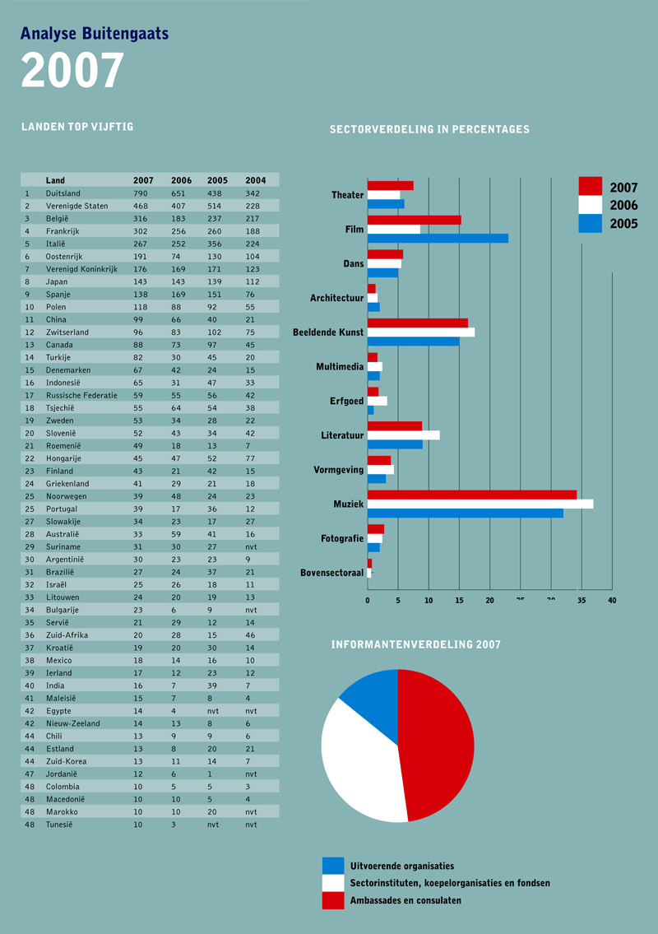

‘Dijkdoorbraak, de promotie van de Nederlandse muziek in het buitenland’ is verkrijgbaar via Muziek Centrum Nederland: www.muziekcentrumnederland.nl. Yvette Gieles is hoofdredacteur van SICAmag.

